Waterland CB
Regio Noordkop Country & Bluegrass


www.regionoordkop.nl https://rtvpurmerend.nl
ether: 106.6 FM
Digitaal Ziggo: Kan. 918
luisteren on line kan via: luisteren online kan via:
www.regionoordkop.nl/live-radio/ https://rtvpurmerend.nl/radio/live

Na de uitzending kan het programma worden beluisterd wanneer u maar wilt, via
http://hans.vdveen.org/muziek/

U vindt daar de uitzendingen van het laatste half jaar, waar u vrij uit kunt kiezen.
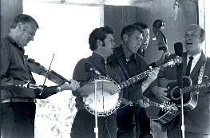

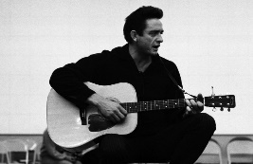
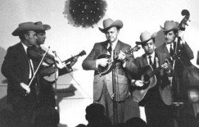
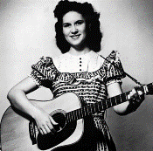
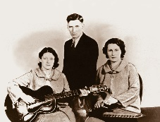
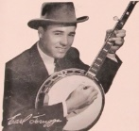
25 & 27 mei 2025
Zondag 19:00-20:00 – Waterland Country Bluegrass
Dinsdag 20:00-21:00 – Country & Bluegrass NieUw
Dinsdag 21:00-22:00 – Traditionele Country
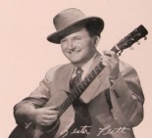
Dinsdag 22:00-23:00 – Bluegrass

samenstelling, montage & presentatie
Hans van der Veen
22 nummers in één uur? Nou ja, die laatste is bonus. Ik heb eens gecheckt bij de publieke omroep: daaromen ze doorgaans niet boven de 15. Het komt natuurlijk ook doordat ik veel oud spul draai, want na de jaren ’70 vond men dat de liedjes langer moesten worden. Die heb ik ook, hoor, in het laatste uur bijvoorbeeld.
We beginnen met Kitty. De beroemdste zijn Kitty Wells en de Kitty van Bill Clifton.
Dinsdag eerst weer iets over Life’s Highway, maar dan weer pas verschenen spul, waaronder een mooie van Change of Key en een tegenvallende van Alison Krauss. Daarna een uurtje Folk met veel artiesten die we al lang waren vergeten of hier in Europa nooit hebben opgemerkt.
Het slot is zo maar eens wat: singles van 2023. Omdat ze anders ook worden vergeten.
Ik wens u weer veel luistergenoegen!

Zondag 25 mei, 19:00-20:00
Waterland CB
Kitty
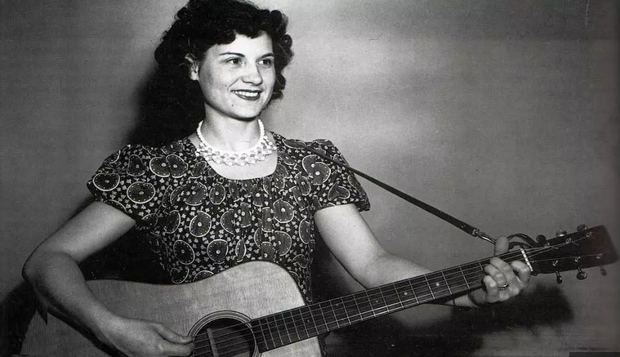
Kitty Wells

- Kitty Wells I’ve kissed you my last time
- Kitty Hawkins A mile and a mountain
- (Texas) Kitty Prins (Ned) Just a little lovin’
- Kitty Mann Paradise
- Kitty Amaral Lonesome Polly Ann
- Kitty Kallen Got a date with an angel
- Kitty Steadman Motors don’t run on dreams
- Smiley & Kitty Wilson Bring Johnny Williams home
- Powder River Jack & Kitty Lee My love is a cowboy
- Kitty McIntyre Fire on the mountain
- Toy Hearts This little Kitty
- Harry & Jeanie West Sing song Kitty
- Bob Ensign Kitty Clyde
- Carter Family Kitty waltz
- Blue Mule Kitty Creek
- Bill Clifton Kitty and I
- Jimmy Murphy Here Kitty Kitty
- Snuffy Jenkins & Pappy Sherrill Kansas City Kitty
- Bob Manyard Kitty’s wedding
- Balsam Range Last train to Kitty Hawk
- Glen Lehman Sweet Kitty Wells
Bonus
- Eamon Coyne & his Drever Kitty O’Neil’s champion jig

Dinsdag 27 mei, 20:00-21:00
Country & Bluegrass NieUw
2025-20
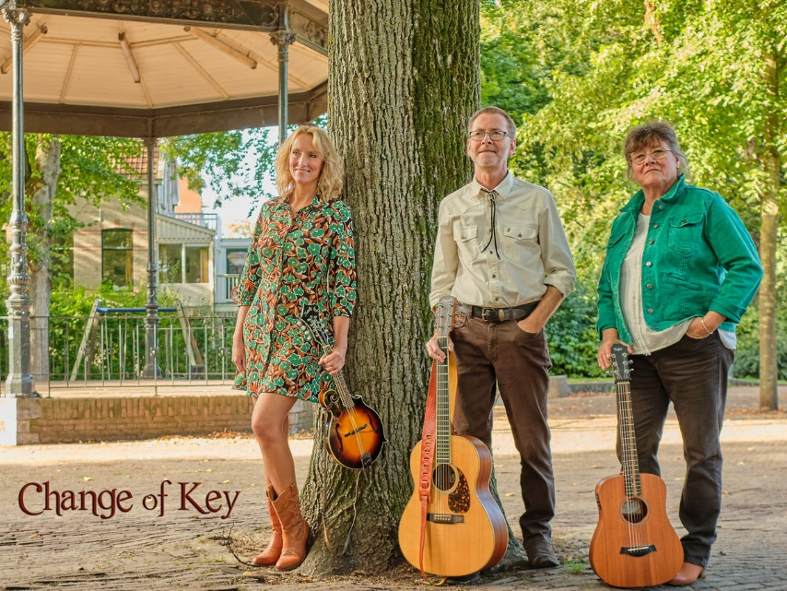
Change of Key: Daniëlle Poot, Rob & Marijke de Jong

Life’s highway
- Wendel Adkins Reno
- Dick Damron (Can) Susan Flowers
- Don Williams Amanda
- Hank Williams Jr The blues man
- Carl Story Angel Band
Nieuwe Country
- Carly Pearce No rain
- Lola Kirke 241’s
- Amanda Anne Platt The muse of time
- Change of Key (Ned) The beauty of nature
Nieuwe Bluegrass
- Brandon Godman Thelma Lilly
- Henhouse Prowlers Line the avenues
- Alison Krauss & Unioun Station Richmond on the James
- Katelyn Ingardia Lost love
- Travelin’ McCoury’s Daydreamer
- Dillards Dirty me, dirty me, I’m disgusted
with myself
- Big Country Bluegrass Springtime in the mountains
- Joe Mullins He set me free
Bonus
- Change of Key I just know

Dinsdag 27 mei, 21:00-22:00
Regio Noordkop Country
American Folk Music Revival
D. Newport 1963
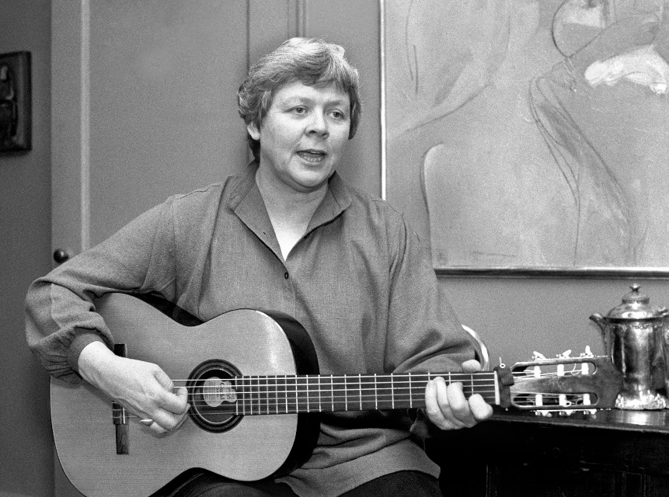
Jean Redpath

Newport 1963
- Jean Redpath A red, red rose
- Raun MacKinnon My last farewell
- The Freedom Singers We shall overcome
- Bessie Jones & The Georgia Sea Island Singers
Adam in the garden
- Dock Boggs New prisoner’s song
- Eric Weissberg (& Steve Mandel) Pony express
- Bernice Johnson Reagon Go tell aunt Rhodie
- Bob Davenport Song of a German mother
- Ian & Sylvia Little beggarman
- Jackie Washington I like pie, I like cake
- Mac Wiseman I still write your name in the sand
- Mike Settle Banjo on my knee
- Mississippi John Hurt Praying on the old camp ground
- Mother Maybelle Carter Wildwood flower
- Paul Clayton The sea captain
- Sam Hinton I ride an old paint
- Tex Logan Katy Hill
- The Dillards Somebody touched me
- The Rooftop Singers Walk right in
- Tom Paxton The last thing on my mind
Newport 1964
- Almeda Riddle My old cottage home
- Doc Reese Hey Rattler
- Elizabeth Cotten When I get home
Bonus
- Peter, Paul & Mary Don’t think twice, it’s allright

Dinsdag 27 mei, 22:00-23:00
Regio Noordkop Bluegrass
Bluegrass singles uit 2023
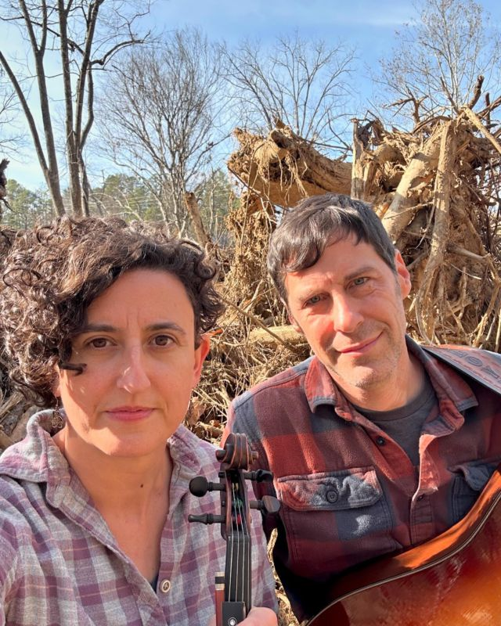
Zoë & Cloyd

- Zoë & Cloyd We’ll meet again sweetheart
- The Plate Scrapers Almost West Virginia
- Aaron Burdett The mountains you carry
- Boyd Hulin & Southern Revival White Freightliner Blues
- Ages Past The note you left for me
- Caroline Owens,Darin and Brooke Aldridge
No More Blue Moons In Kentucky
- Cutter & Cash and The Kentucky Grass
Call of Kentucky
- Dalton Harper Coming Home To You
- Eliza Mary Doyle Acting Strange
- Foggy Memory Boys Put It on My Gravestone
- The Seldom Scene Reason To Believe
- The Lonesome Songbirds The Old Oak Tree
- Tidalwave Road Bluegrass Band My Tortured Heart
- Wood Box Heroes Made up My Mind
- Tricia Eaves New Dawn
- The False Bottom Band Battle Wounds
Bonus:
- Under the Rocks Honest try

De vorige week
Wilt u luisteren naar het programma van de vorige week?
Control+klik op onderstaande links

Zondag 18 mei, Waterland CB: Straten
https://hans.vdveen.org/muziek/W - WATERLAND CB/455W - Waterland CB - 2025-05-18 - Straten.mp3

Dinsdag 20 mei, Country & Bluegrass NieUw
https://hans.vdveen.org/muziek/A - COUNTRY NU (pas verschenen)/455A - R-N C&BG Nieuw - 2025-05-20.mp3

Dinsdag 20 mei, Noordkop Country: Wayland Holyfield (2)
https://hans.vdveen.org/muziek/B - NOORDKOP COUNTRY/455B - R-N Country - 2025-05-20 - Wayland Holyfield (2).mp3

dinsdag 20 mei, Noordkop Bluegrass: Wayland Holyfield (1)
https://hans.vdveen.org/muziek/C - NOORDKOP BLUEGRASS/455C - R-N Bluegrass - 2025-05-20 - Wayland Holyfield (1).mp3

